fracture de l’épine tibiale

Objectif
Décrire la prise ne charge thérapeutique de différents types de fractures de l’épine tibiale chez l’enfant

Introduction
Fracture de l’éminence tibiale antérieure
Fracture avulsion du ligament croisé antérieur (LCA)
  - Fracture rare (2% des traumatismes du genou)
  - Essentiellement sur physe ouverte
  - De 8 à 13 ans
  - Surtout chez les garçons (sex ratio : 6/10)
  - Association lésionnelle +++

Mécanisme

Choc direct
  - Partie basse du fémur
  - Genou fixé en hyperextension + torsion du tibia

Choc indirect
  - Genou fléchi + valgus brutal + rotation externe

Diagnostic

Clinique
Gros genou douloureux
Impotence fonctionnelle
Hémarthrose
  - Test de Lachman positif dan 1/5 des cas (limité par la douleur et l’hémarthrose)
Lésions associées

Morphologie
Classification de Meyers et Mc Keever
  - Radiographie du genou face (lésion parfois non visible)
    - Surtout de profil
  - IRM
  - Scanner du genou
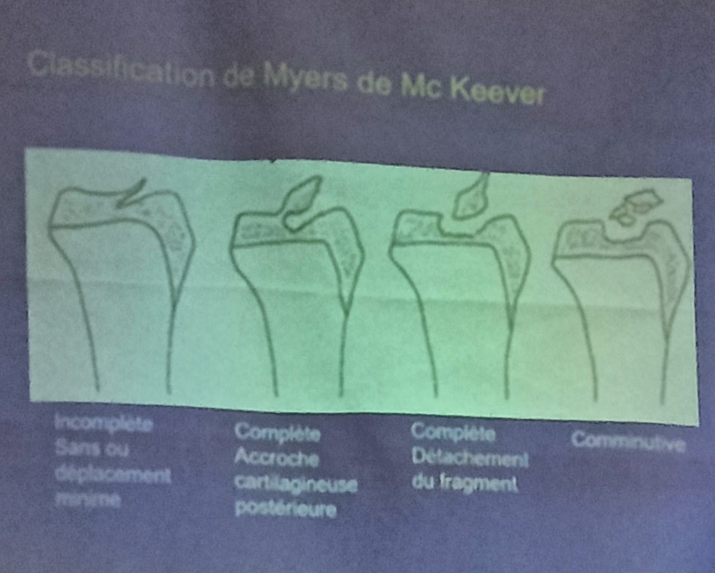

Lésions associées
Lésions méniscales
  - Désinsertion rupture en plein corps ou incarcération
Lésions ostéochondrales en zone portante
Fracture de plateau tibial associé

Prise en charge initiale
Hospitalisation
Recherche d’une lésion associée
Immobilisation sur une attelle
Antalgique de niveau II par voie veineuse
Vaccination à vérifier en cas de plaie

Traitement

Moyens

Orthopédique
  - Réduction sous AG
  - Immobilisation plâtrée
  - PCP – genou en extension 10°

Chirurgicaux
  - Chirurgie par voie arthroscopique ou par arthrotomie
  - Suture ostéo tendineuse
  - Encrage ou vis
  - Réparation ou résection méniscale

Indication

Type I
  - Traitement orthopédique
    - Plâtre cruro-pédieux stricte en extension
    - Max 10° de flexion du genou
    - Mise en décharge complète pendant 6 à 8 semaines

Type II
  - Traitement orthopédique ou chirurgical
  - Réduction sous AG + contrôle scopique
  - Si réduite
    - Idem type I
    - Plâtre cruro-pédieux stricte en extension
    - Mise en décharge complète pendant 6 à 8 semaines
  - Si non réduite
    - Incarcération méniscale +++
    - Chirurgical

Type III
  - Traitement chirurgical
    - Arthrotomie ou arthroscopie
    - Vissage ou laçage ostéo-ligamentaire
    - Immobilisation par plâtre cruro-pédieux de 45 jours
    - Retrait de vis après 8 – 10 mois

Type IV
  - Traitement chirurgical
    - Laçage du LCA par monofil de résorption lente ancré en U dans le pied du ligament été passées dans deux tunnels transosseux forés à partir de marge antérieur du tibia

Evolutions et complications
Laxité résiduelle
  - Par distension du LCA ou par insuffisance de réduction
Limitation d’extension
  - Hypertrophie fragmentaire ou pseudarthrose
Trouble de croissance
Arthrofibrose
Pseudarthrose
Cal vicieux

Autres mesures
Surveillance de plâtre en cas de traitement orthopédique
Arrêt d’activité sportives 3 mois
Marche en décharge en cas d’ostéosynthèse

Conclusion
A traiter comme une lésion complexe du LCA
Réduction et fixation pour les fractures déplacées
Penser aux lésions associées
Risque de laxité résiduelle

